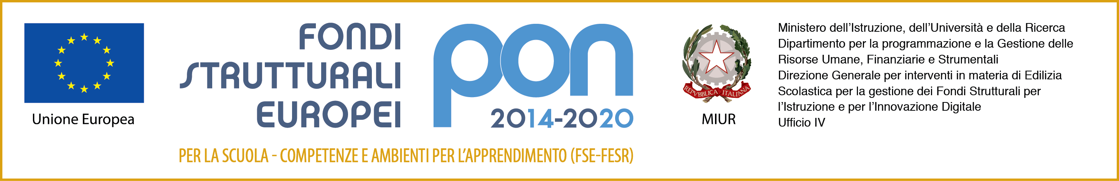
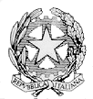

Ministero dell’Istruzione, dell’Università e della Ricerca
Istituto Comprensivo Perugia 8
Via F.Gregorovius – 06127 Perugia (PG)
Tel.: 075 5008870 – Fax. 0755004544
e-mail:pgic85800e@istruzione.it - pec:pgic85800e@pec.istruzione.it
C.F. 94152480540 C.U.: UFXXQM

AUTOCERTIFICAZIONE DELLE ORE SVOLTE ON LINE
(Ai sensi degli art. 46 e 47 del D.P.R. n 445 del 28/12/2000 “Testo unico delle disposizioni legislative e regolamentari in materia di documentazione amministrativa)

Il/la sottoscritto/a…………………………………………………………………………………………….
nato a ……………………………………………………. Il ……………………
C.F. ………………………………………………. residente in …………………………………………….
alla via ……………………………………………………………………………………………………………..
in servizio presso …………………………………………sede…………………………………………….
nell’a.s. ................................... in qualità di ………………………………………………………
DICHIARA
di aver svolto n° 4 ore di formazione on line per il progetto:
“La centralità dell’italiano per la formazione e la crescita dello studente ”
dell’Accademia della Crusca – MIUR.

Perugia,
IN FEDE

